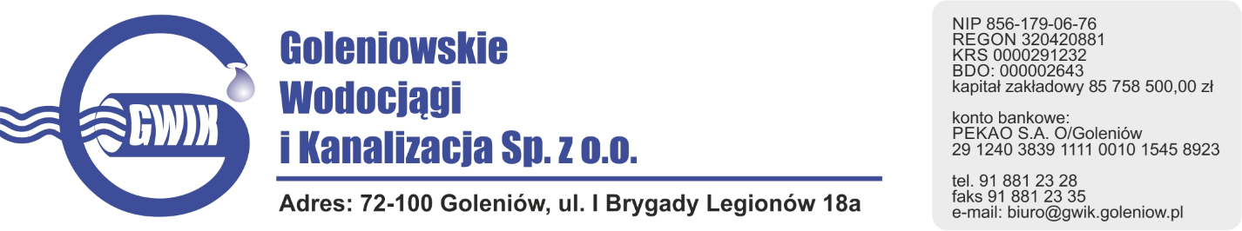

Goleniów 03.02.2021

OGŁOSZENIE O PRZERWIE W DOSTAWIE WODY

Goleniowskie Wodociągi i Kanalizacja Spółka z o.o. w Goleniowie informuje, iż w związku z pracami przyłączeniowymi na sieci wodociągowej w ul. Lubczyńskiej w miejscowości Załom w dniu:
05.02.2021 r. (piątek) zostanie wstrzymana dostawa wody
do odbiorców :
- ul. Lubczyńskiej nr: 42E, 42F, 42K

Planowane godziny wstrzymania dostawy wody w godzinach od 10⁰⁰ do 12⁰⁰
Godziny w/w prac mogą ulec zmianie.

Przepraszamy za powyższe niedogodności.

